Mam | Dad
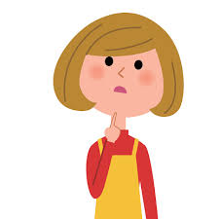 | 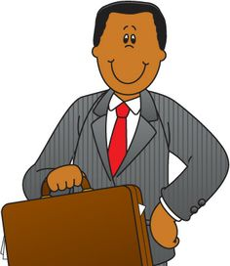
Brawd | Chwaer
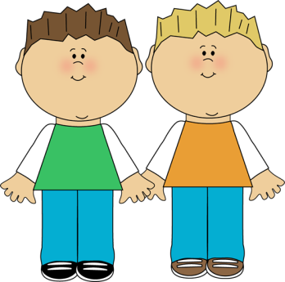 | 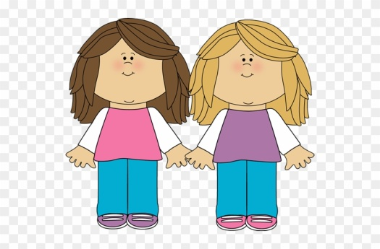
Nain | Taid
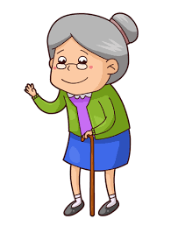 | 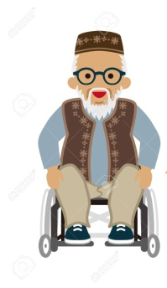
Gŵr | Gwraig


Modryb | Ewyrth
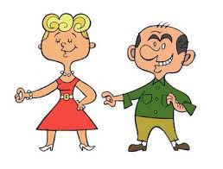
Cefnder | Cyfnither

Merch | Mab
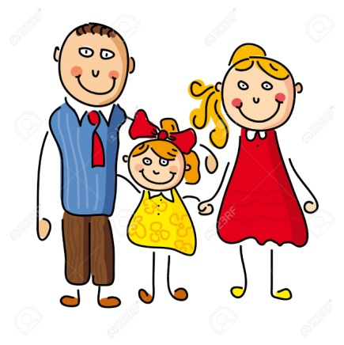 | 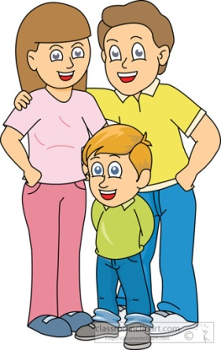
ŵyr | wyres
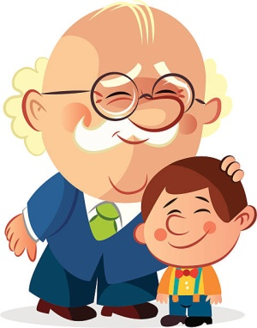 | 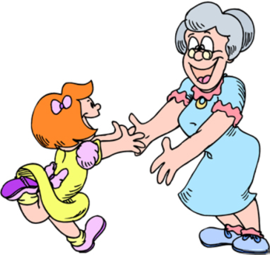

Mam | Dad
Brawd | Chwaer
Nain | Taid
Gŵr | Gwraig

Modryb | Ewyrth
Cefnder | Cyfnither
Merch | Mab
ŵyr | wyres

Mam | Dad
Brawd | Chwaer
Nain | Taid
Gŵr | Gwraig

Modryb | Ewyrth
Cefnder | Cyfnither
Merch | Mab
ŵyr | wyres

Mam | Dad
Brawd | Chwaer
Nain | Taid
Gŵr | Gwraig

Modryb | Ewyrth
Cefnder | Cyfnither
Merch | Mab
ŵyr | wyres

